02380《遗传学》导学方案
同学们好，我是榆林市电大张翠玲老师，2019年秋季02380《遗传学》这门课程由我来给大家导学，现在我把详细学习情况截图如下，请同学们认真观看导学方案，早日完成作业。
1、打开国开网站学习平台http://student.ouchn.cn/
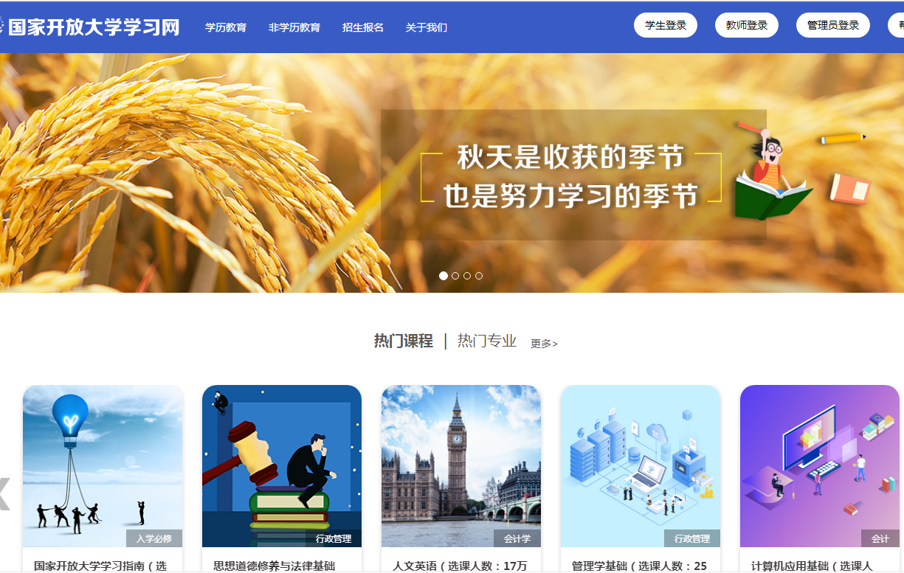
2、输入自己的学号和8位出生年月日进行登录后，开始学习。
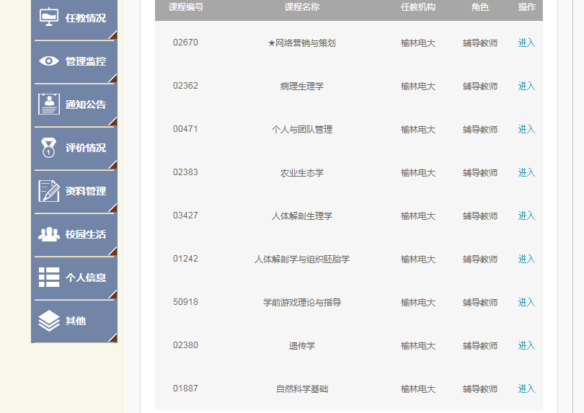
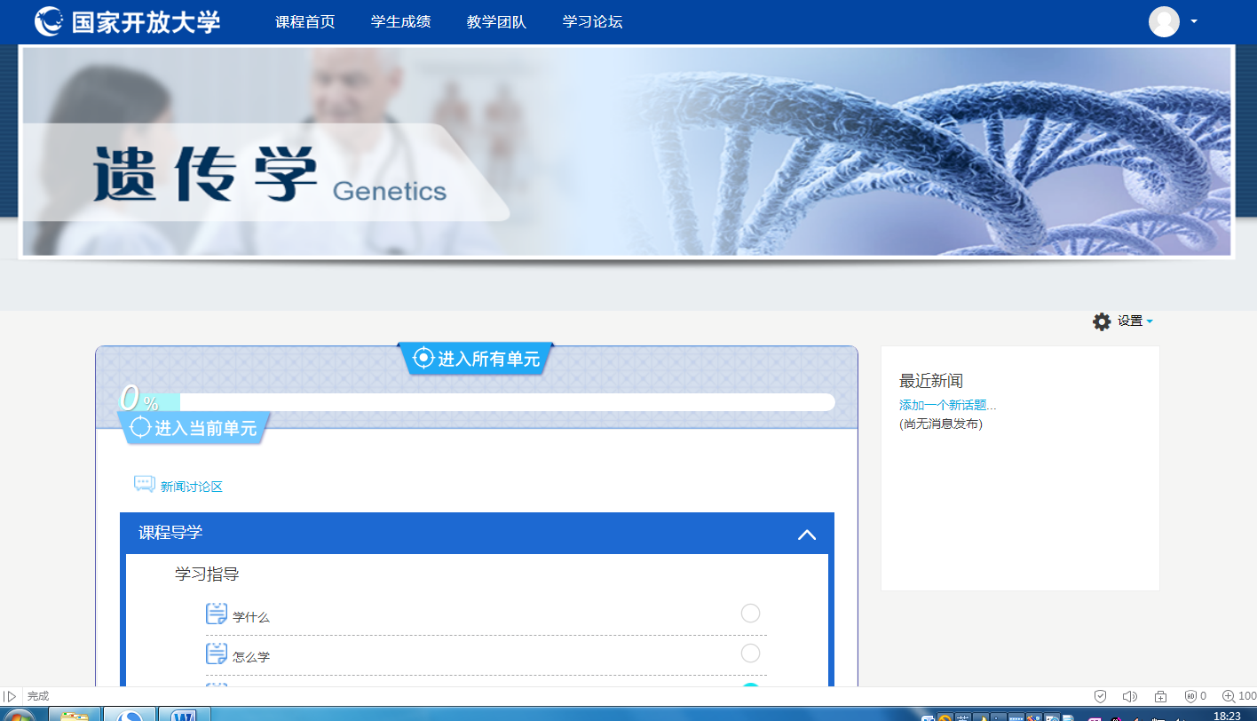
3、进行四门形考作业的完成。
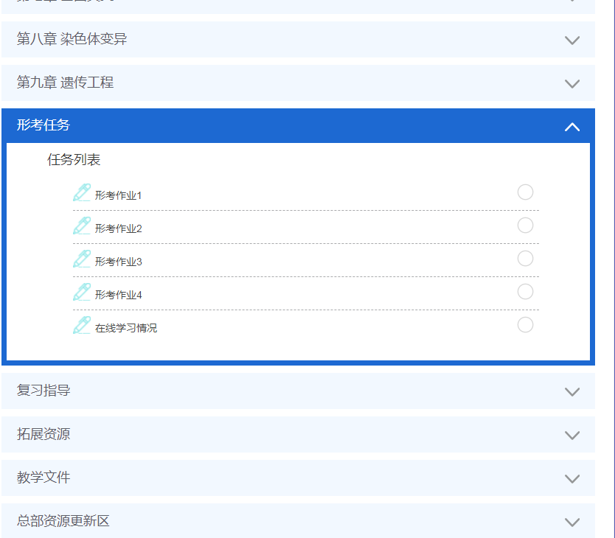
4、提交所有答案并保存。具体课程参考答案请同学们在榆林市电大导学助学栏目下载。
5、进行课程发帖提问。
